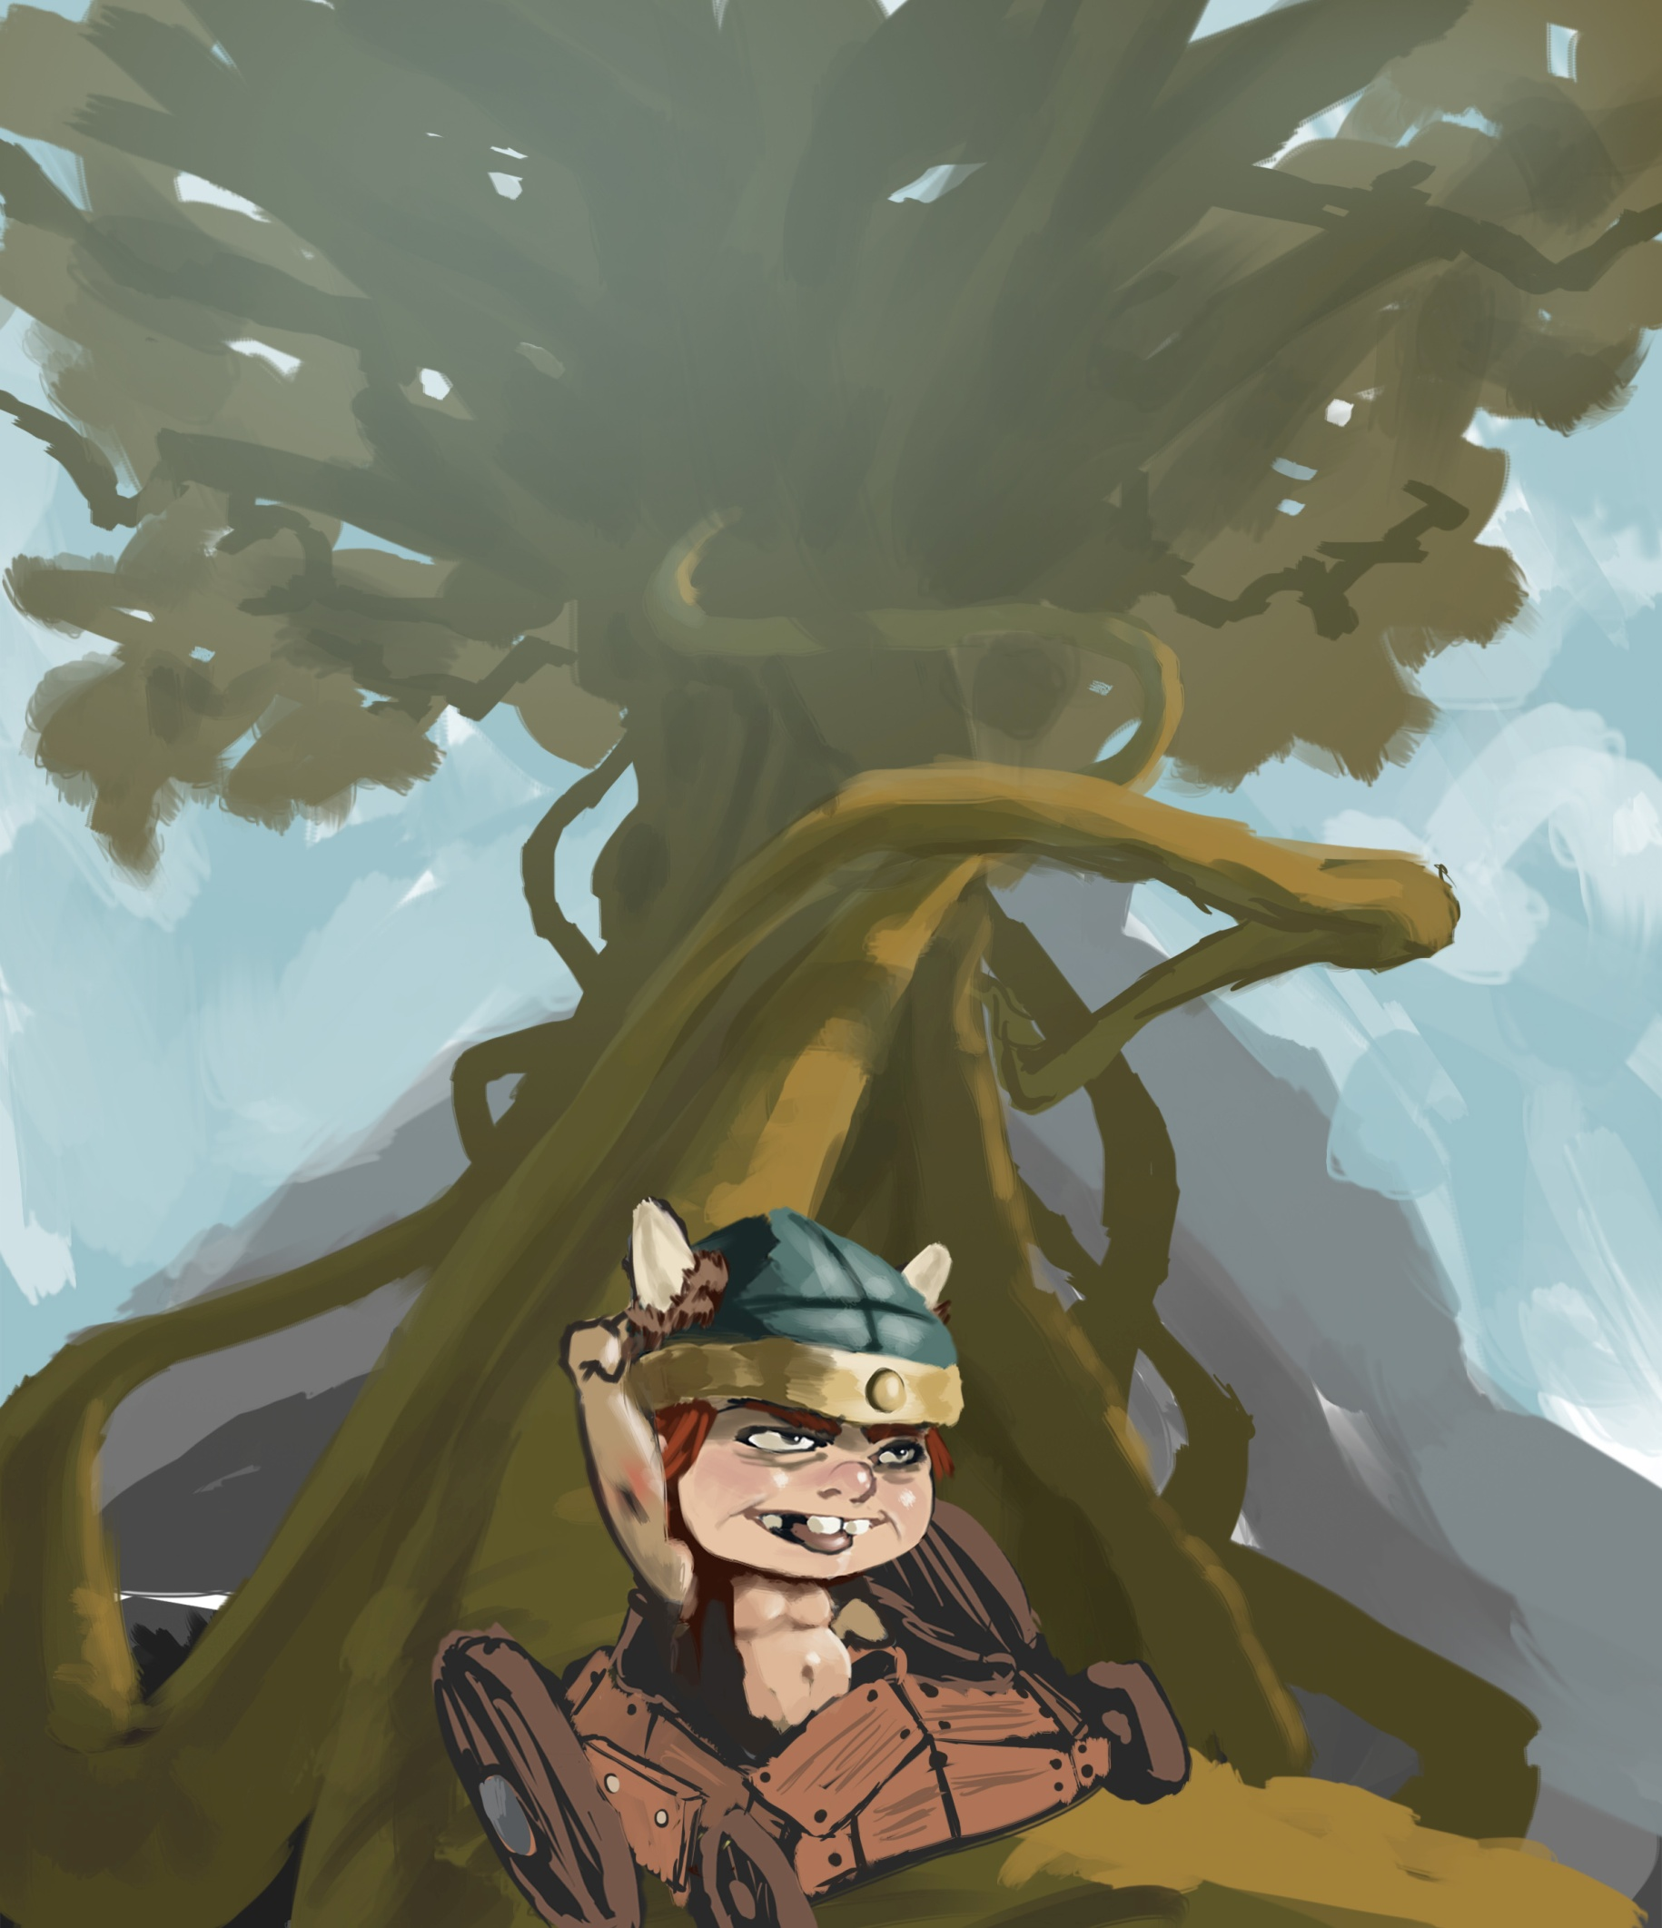



**1. Game Overview**

**1.1 Grundkonzept**

Baue deine eigene Seifenkiste und versuche Bestzeiten damit zu erreichen und gegen deine Freunde auf kniffligen Downhill Kursen zu bestehen.

**1.2 Plattform, Engine**

PC & Konsole (PS3/4 und XBox 360/One), Unreal Engine 4

**1.3 Setting**

Die befahrbaren Strecken sind allesamt auf und in dem aus der nordischen Mythologie stammenden Weltenbaum Yggdrasil angesiedelt. Ratatösk, der als Überbringer von Nachrichten ständig den Baum rauf und runter klettert, wurde von Nidhögg der Schlange gefressen. Nun machen sich die Asenkinder aus Asgard auf, mit selbst gebauten Seifenkisten den Baum herabzufahren, um Ratatösk zu retten.

**1.4 Gameplay Übersicht**

Die Spieler haben zum Einen die Möglichkeit, sich ihre eigenen Seifenkisten zusammen zu bauen, oder vorgefertigte Karts zu benutzen, um Yggdrasil hinab zu fahren. Als Einzelspieler spielt man lediglich gegen seine eigene Zeit an, im Multiplayer zusätzlich gegen die anderen Spieler. Es gibt keinen "Beschleunigen"-Knopf, demnach müssen die Spieler stets versuchen, mit genügend Schwung bis zum nächsten Abhang oder Checkpoint zu kommen und möglichst schnell die Ziellinie zu überqueren.

**1.5 Umfang**

Der Workshop braucht als Mindestumfang 2 Kart Bodies, 1 Rad und 1 Gewicht zur Auswahl, damit man sich wenigstens etwas zusammenbauen kann. Alles was darüber hinaus geht ist optional und absolut nice to have.

Es existieren 5 Strecken, die sich allesamt durch unterschiedliche Skyboxen abgrenzen und teilweise auch einen Fokus auf bestimmte Assets legen (z.B. eine Pilzstrecke, eine dunkle Strecke etc.)

**1.6 USPs**

- Kart-Editor, in dem man frei Bauteile an seiner Seifenkiste anbringen kann

- Karts reagieren abhängig von der Bauweise unterschiedlich im Rennen

- Die wunderschönsten Strecken, die je an der GA produziert wurden!

- Absolutes Chaos im Multiplayer! Wundervoll!

**1.7 Zielgruppe**

Kompetitiv veranlagte Fans von Mario Kart, Kerbal Space Program und Trials Evolution, die sich gern im Couch Multiplayer aufhalten.

**2. Gameplay**

**2.1 Der Workshop**

Hier können Spieler neue Seifenkisten zusammenbauen oder vorhandene bearbeiten.

Da das Spiel für Konsolen optimiert sein soll, muss die Steuerung samt Bauoptionen derart gestaltet sein, dass sich der Workshop gut mit dem Controller bedienen lässt. Der Workshop kann von 4 Spielern gleichzeitig besucht werden.

Jeder Seifenkistenbau beginnt mit der Wahl eines Chassis, an dem der Spieler nun alle Teile seiner Wahl anbringen kann. Ist der Body gewählt, erscheint er in der Mitte des Workshops und kann frei gedreht werden. Der Spieler ist nun dazu in der Lage, verschiedene Anbauteile an seiner Seifenkiste anzubringen.

Durch einen Tastendruck kann die Seifenkiste auf eine kleine Teststrecke herabgelassen werden, auf der der Spieler die Fahreigenschaften seines Gefährts testen kann. Ein weiterer Druck auf die selbe Taste bringt ihn wieder in den Baumodus zurück, wo weitere Anpassungen vorgenommen werden können, bis der Spieler mit seiner Seifenkiste zufrieden ist. Neben unendlich vielen Rädern lassen sich auch Gewichte am Kart anbringen, um dessen Schwerpunkt zu beeinflussen.

Ist der Spieler zufrieden mit seinem Bauwerk, kann er einen von 15 verfügbaren Speicherslots verwenden, um es zu sichern.

**2.2 Die Strecken**

Die Strecken stellen allesamt verschiedene Passagen auf und in der Weltenesche Yggdrasil dar, dabei hat jede Strecke aber ein eigenes Thema. Weiteres in Kapitel 4 "Level Design".

**2.3 Die Spielmodi**

- Einzelspieler: Im Einzelspielermodus spielt man gegen vorhandene Highscores pro Strecke an. Dabei wird kein Name o.Ä. festgehalten.

- Mehrspieler: Vorrangig sollte es darum gehen, gegen seine Mitspieler zu gewinnen, es gibt nämlich eine Siegerehrung. Die eigene Zeit wird aber trotzdem gemessen und mit dem Highscore abgeglichen.

**3. Controls**

**3.1 Im Hauptmenü**

* Bestätigen

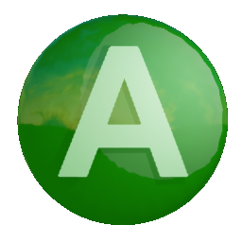

* Abbrechen



* Dem Spiel beitreten (Spieler 2-4)

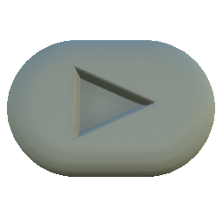

**3.2 Fahren**

* (L) Lenken (links/rechts)

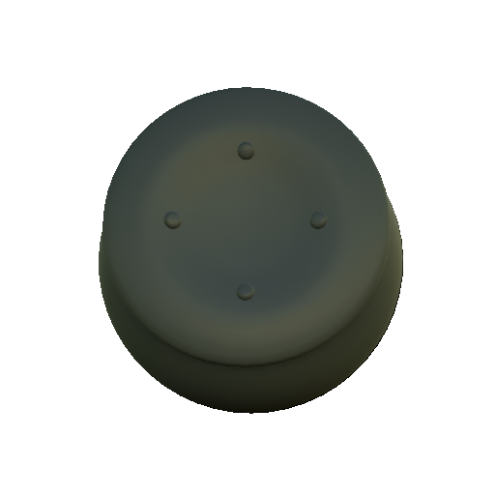

* (R) Lehnen (links/rechts/vorn/hinten)

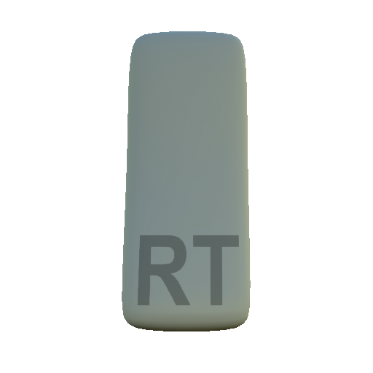

* Bremsen
* Zum letzten Checkpoint zurücksetzen

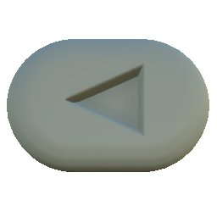

* Zurück zum Hauptmenü



**3.3 Im Workshop**

* (L) Fadenkreuz bewegen



* (R) Kamera bewegen



* Bauteil anbringen

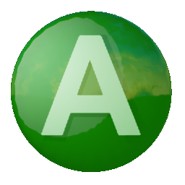

* Bauteil entfernen



* Bauteil wechseln

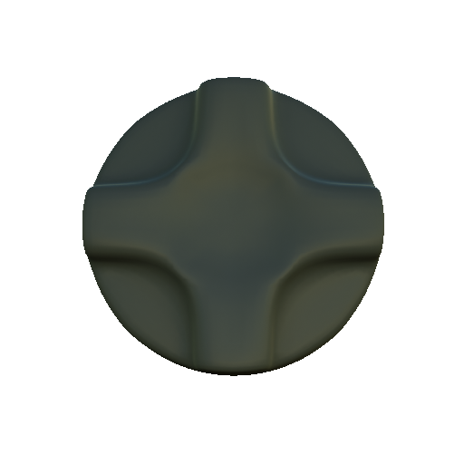

* Zoom



* Lenkbarkeit des Karts prüfen

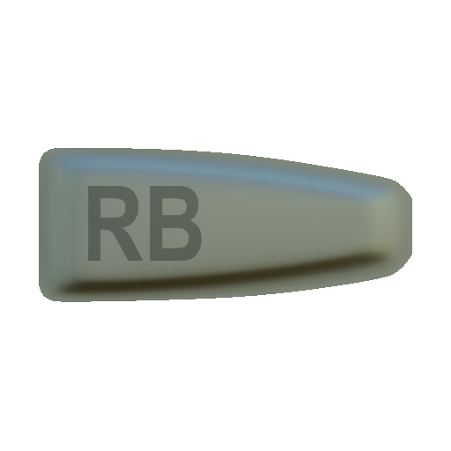

* Probefahrt machen
* Bau abbrechen



* Bau von vorn beginnen



* Speichern



**4. Level Design**

**4.1 Grundlegender Strecken-Aufbau**

Die Strecken sind so angelegt, dass sie im besten Fall in 4 Minuten durchfahren werden können. Dabei wird versucht, immer wieder zwischen schnellen, einfachen und kniffligen Passagen abzuwechseln. Die einzelnen Strecken haben jeweils ein eigenes Thema, das durch eigene Skyboxes und einen Fokus auf bestimmte Asset-Gruppen, sowie unterschiedliche Beleuchtung und Farbthema dargestellt wird.

**4.2 Die Welten**

**4.2.1 Asgard**

**4.2.1.1 Skybox**

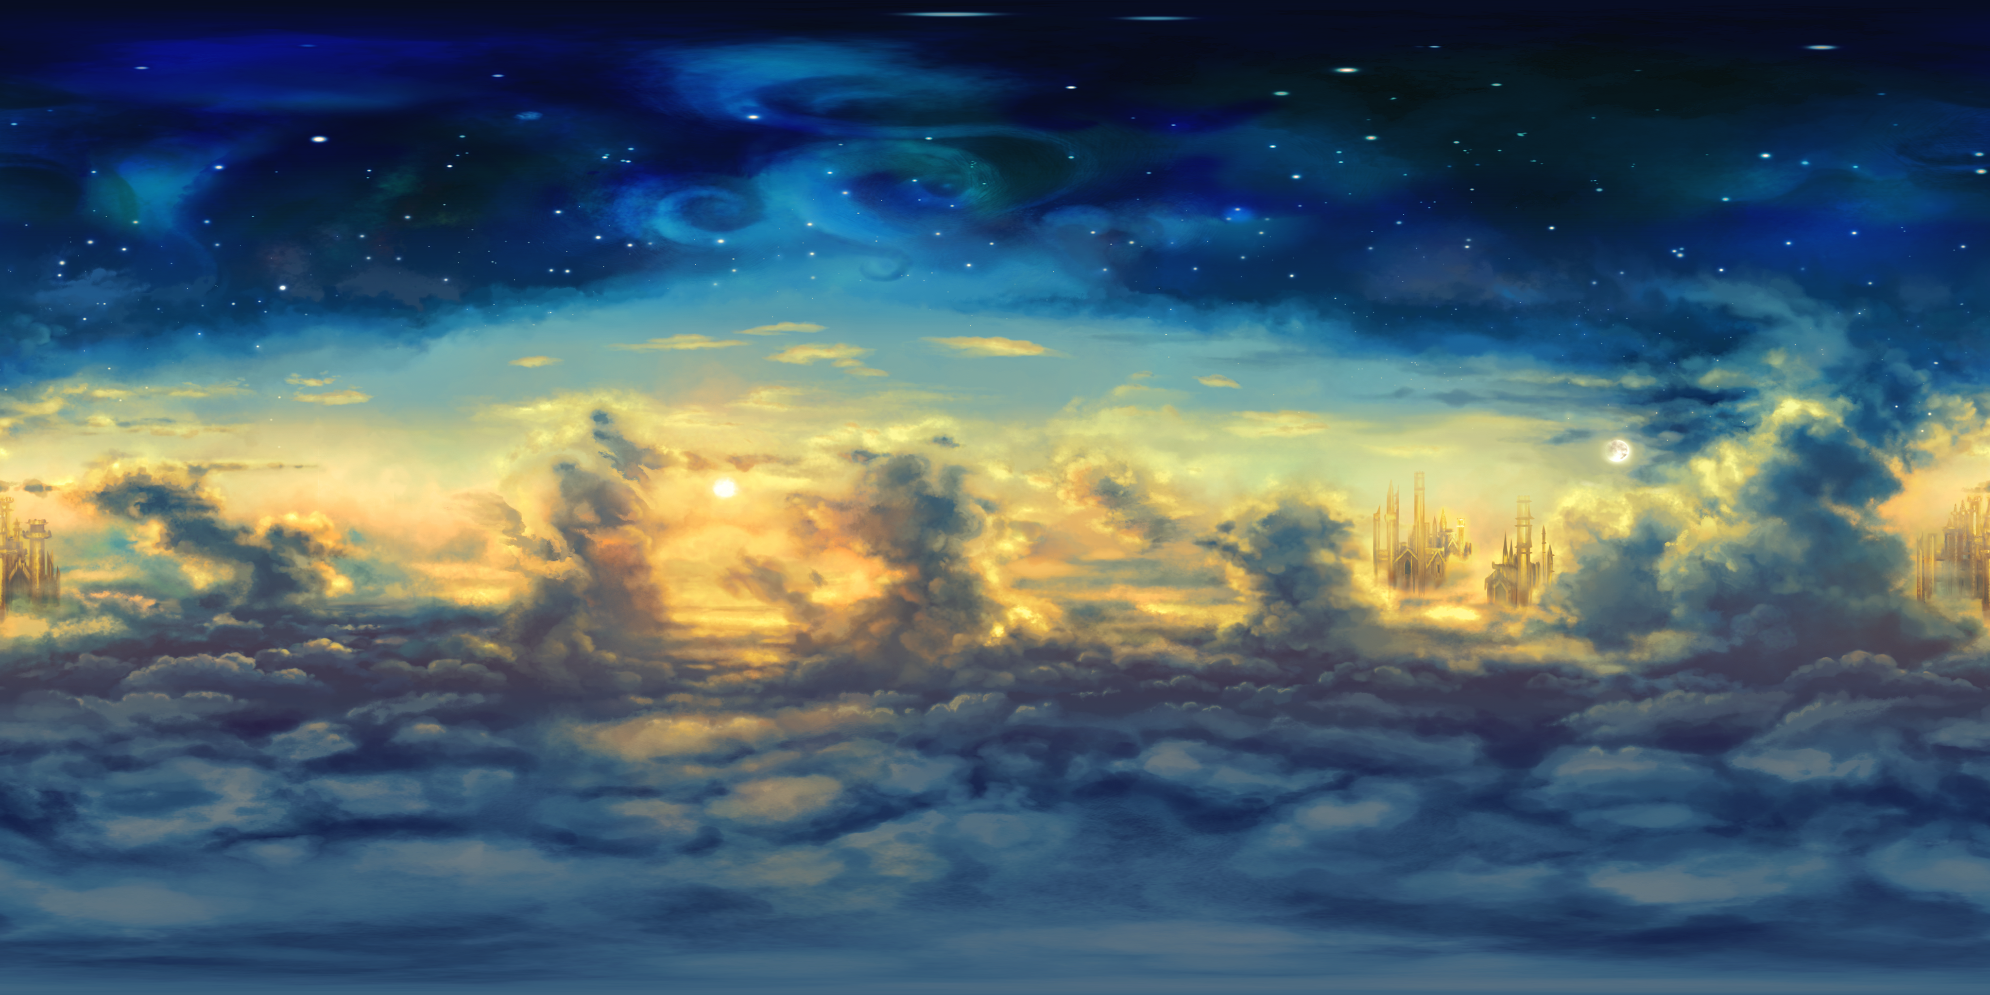

**4.2.1.2 Farbschema**

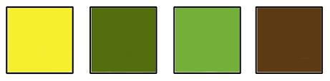

**4.2.1.3 Thema**

Aufbruch aus Asgard, man befindet sich im höchsten Geäst Yggdrasils, sieht die Stadt noch im Hintergrund und befährt hauptsächlich große, breite Äste um den Einstieg ins Spiel leichter zu gestalten. Hier soll man erst mal ein Gefühl für die Physik und die eigene Seifenkiste bekommen. Sprung oder eher "Fall"-Passagen über riesige Pilze lockern die schnellen Fahrten auf.

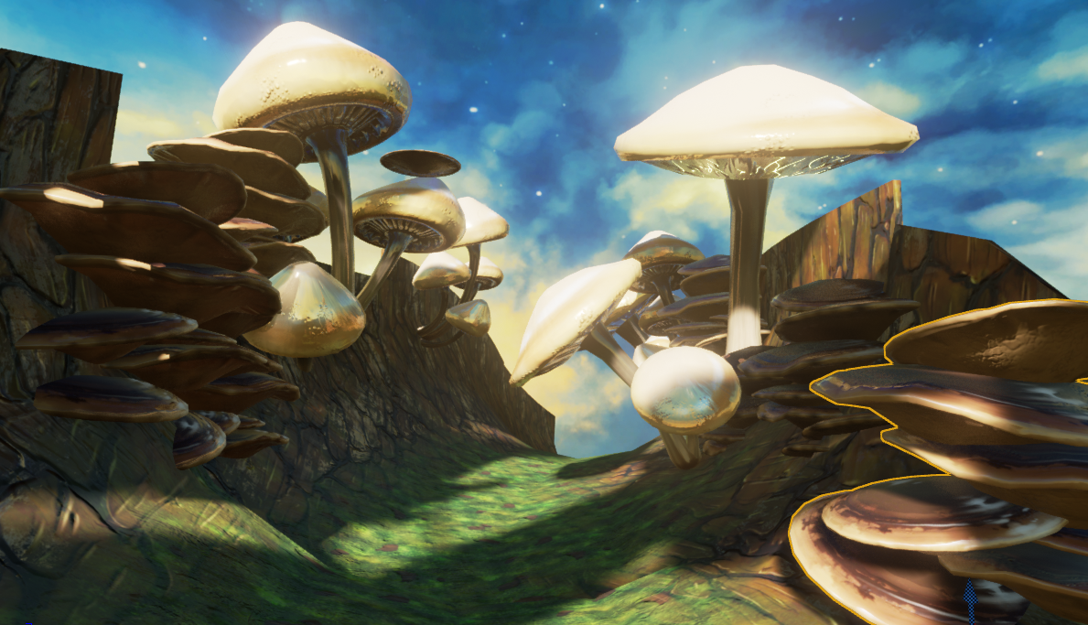

**4.2.2 Midgard**

**4.2.2.1 Skybox**

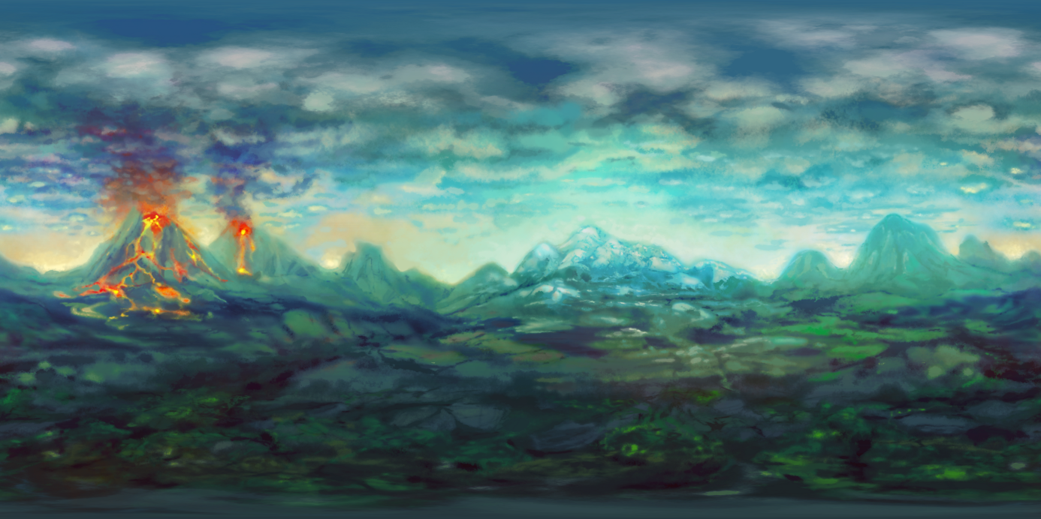

**4.2.2.2 Farbschema**

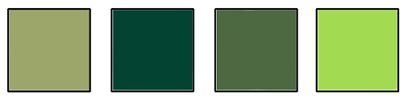

**4.2.2.3 Thema**

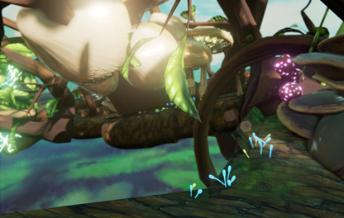In Midgard befindet man sich wieder außerhalb des Baums. Wo vorher noch große, breite Streckenabschnitte vorherrschten, stehen nun Hindernisse auf der im Weg, die umfahren werden müssen. Hier wird vorerst die Geschwindigkeit etwas herausgenommen und auf geschicktes Manövrieren gesetzt. Spieler werden sich entscheiden müssen, ob sie die Strecke lieber langsam und sicher befahren, oder ob sie aufs Risiko und Geschwindigkeit setzen wollen. Erstmals wird den Spielern auch die Möglichkeit geboten, die Strecke abzukürzen, wenn sie sich dafür schwierigeren Herausforderungen stellen.

**4.2.3 Jotunheim**

**4.2.3.1 Skybox**

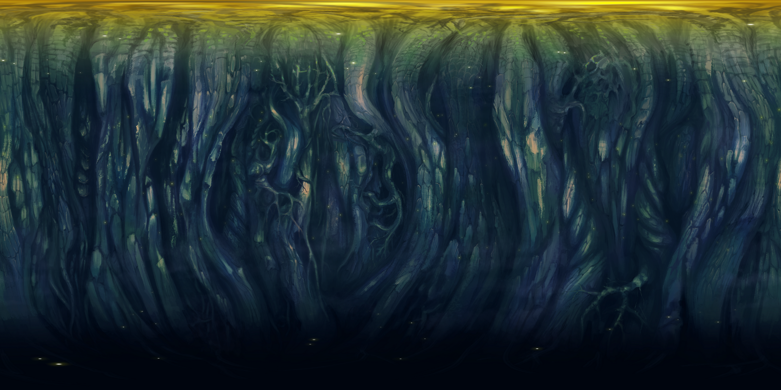

**4.2.3.2 Farbschema**

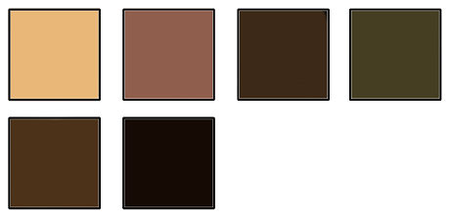

**4.2.3.3 Thema**

Jotunheim befindet sich innerhalb Yggdrasils Baumstamms. Dunkelheit, leuchtende Pilze und Früchte, sowie umherschwirrende Glühwürmchen sollen der Strecke eine mystische und geheimnisvolle Note geben. Spiralenförmige Streckenabschnitte sollen den Spielern das Gefühl geben, wirklich im Innern eines Baumes entlang zu fahren.

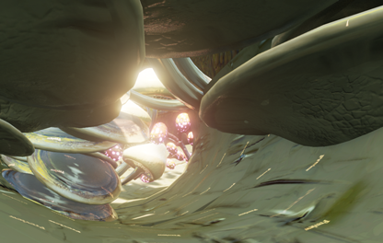

**4.2.4 Nivlheim**

**4.2.4.1 Skybox**

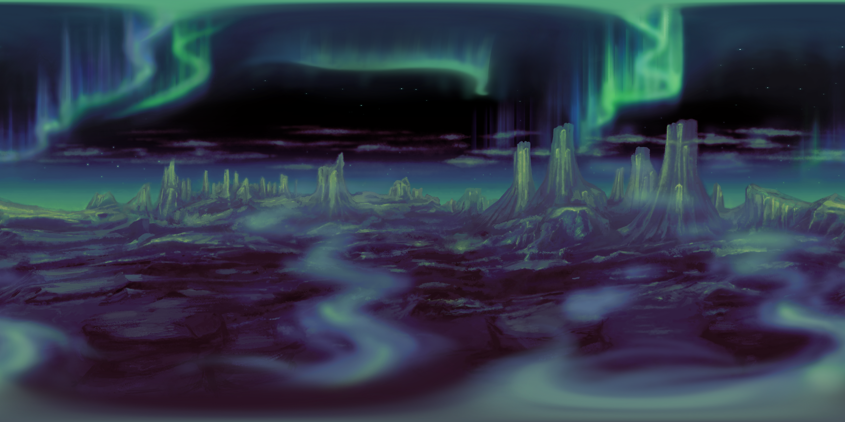

**4.2.4.2 Farbschema**

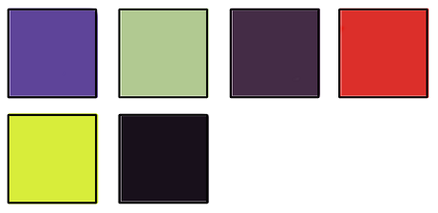

**4.2.4.3 Thema**

Mystisch, dunkel, aber außerhalb des Baums. Hier kommen alle Elemente der vorherigen Strecken zusammen. Am Ende der Strecke wartet Nidhögg, in dessen Maul zum Beenden des Levels hineingefahren wird. Ratatösk ist gerettet!

**4.2.5 Bifröst**

**4.2.5.1 Skybox**

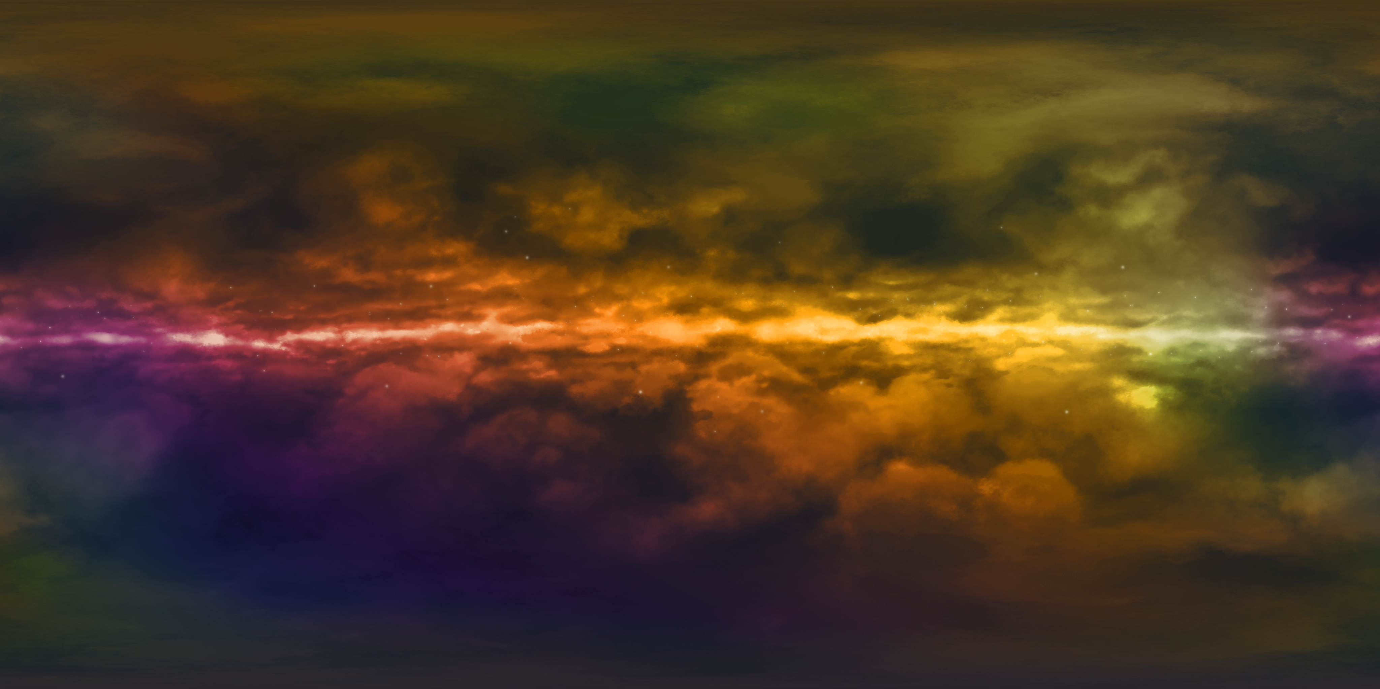

**4.2.5.2 Farbschema**



**4.2.5.3 Thema**

Nachdem alle anderen Strecken zumindest ein Mal abgeschlossen wurden, wird die Bonusstrecke Bifröst, unsere Rainbow-Road, freigeschaltet. Bifröst stellt die Abkürzung von Nivlheim nach Asgard dar. Entgegen zu den Baumstreckenteilen, die in den vorangegangenen Leveln genutzt wurden, werden für Bifröst ausschließlich spezielle Planes verwendet. Die Strecke ist in Sachen Dekoration sehr minimalistisch gehalten - lediglich ein paar aufsteigende Glitzerpartikel sollen das Regenbogen-Feeling unterstützen.

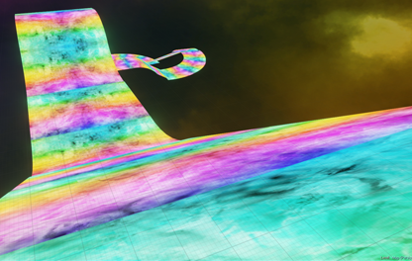

**4.3 Streckenbau**

Die Strecken werden aus einem Baukastensystem a la Carrera-Bahn aufgebaut. Spricht es gibt einzelne Streckenteile, die im Leveleditor für jede Strecke individuell zusammengesteckt werden können. Diese Vorgehensweise erlaubt schnelles Prototyping und macht es möglich, Strecken innerhalb kurzer Zeit zu bauen.

Daher werden von den hier aufgeführten Elementen jeweils ein gerades Stück, eine 30°, eine 45° Kurve in jeweils rechts und links gebraucht. Anpassungen, wie Streckenbreite, können dann an den fertig zusammengesteckten Strecken gemacht werden.

- befahrbarer Ast

- Ast mit Steigung/Gefälle (15°/30°/45°)

- Astgabel

- Ast mit unbefahrbarem Kind-Ast

- Astknie (Sprungschanze)

- offener Asttunnel

- geschlossener Asttunnel

- Übergang: befahrbarer Ast -> offener Tunnel

- Übergang: befahrbarer Ast -> geschlossener Tunnel

- Übergang: offener Tunnel -> geschlossener Tunnel

**5. Sound Asset-Liste**

**5.1 BGM**

- Menü

- Workshop

- 2 verschiedene Streckenlieder

- Bifröst Kartpolka

**5.2 Crash Sounds**

**5.3 Voice Over (pro Char)**

- Hurra, ich werde ausgewählt!

- irres Lachen

- yippie, hurra, yay

- au, ah, *wogegen stoß*

- angsterfülltes Schreien

**5.4 Fahr-Sounds**

- Holz auf Holz

- Metall auf holz

- auf weichem Untergrund (Pilze/Moos)

- auf Bifröst (Glitzer-Regenbogen)

**5.5 Teleport-Sound**

**5.6 Start**

**5.7 Finish**

**5.8 SFX**

- Menü Auswahl bewegen

- Menü Auswahl bestätigen

- Menü zurück/abbrechen

- Workshop Element auswählen/anstecken/entfernen